复旦大学计算机科学技术学院
2013-2014第一学期《集合与图论》期末考试试卷
A卷 共 8页 2014 年 1月15日
课程代码：COMP120005.01-02 考试形式：闭卷
（本试卷答卷时间为120分钟，答案必须写在试卷上，做在草稿纸上无效）
专业 学号 姓名 成绩
题号 | 一 | 二 | 三 | 四 | 五 | 六 | 七 | 八 | 九 | 十 | 总分
得分
- 判断下列结论是否正确, 并说明理由(每题5分，其中判断正误1分，说明理由4分，共30分)。
  - 有限非空偏序集不一定存在极大元和极小元。

  - 设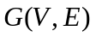为连通图，为它的一棵生成树。则关于的基本割集的个数等于它的基本回路的个数。

  - 设为非空集合上的二元关系。则是传递关系当且仅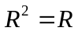。

  - 如果图的色数是，则至少有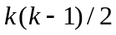条边。

  - 设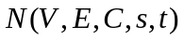为网络，为它的一个可行流，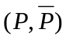为它的一个割。如果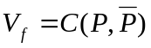，则一定为最大流，为最小割。

  - 设是个（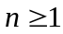）顶点的简单图。若不连通，则的补图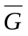一定是连通的。

二、试求
（1）本不同的书放入个不同的盒子中，要求每个盒子至少有一本书，共有多少种不同的放法？（2）本相同的书放入个不同的盒子中，要求每个盒子至少有一本书，共有多少种不同的放法？（每小题5分，共10分）

三、设图的顶点数为，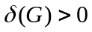。则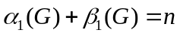，其中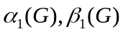分别为的边覆盖数与边独立数。 （12分）
四、求一棵带权为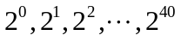的最优12分树，并给出这棵最优12分树的权。 （12分）

五、 设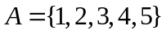，试求可列个的直积的基数，即求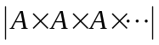。 (12分)

六、若为3正则简单图，则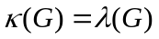，其中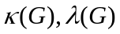分别为的点连通度和边连通度。 (12分)

七、设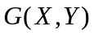为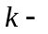正则的二分图（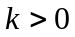）。则一定有一个完美的匹配。 （12分）

